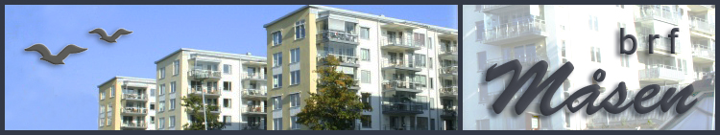

Kallelse till ordinarie föreningsstämma i brf Måsen

Härmed kallas medlemmarna i Brf Måsen till ordinarie föreningsstämma.

Tid: Tisdagen den 31 maj 2022, kl. 18.30.

Plats: Bolinder Strands Krog. I samband med mötet erbjuds enklare förtäring.

Varmt välkomna!

/Styrelsen

Dagordning
- Stämmans öppnande
- Val av ordförande för stämman
- Anmälan av ordförandens val av sekreterare
- Fastställande av dagordning
- Val av två personer att jämte ordföranden justera protokollet, tillika rösträknare.
- Fråga om kallelse till stämman skett enligt stadgarna
- Fastställande av röstlängd
- Föredragning av styrelsens årsredovisning
- Föredragning av revisionsberättelsen
- Beslut om fastställande av resultaträkning och balansräkning
- Beslut i fråga om ansvarsfrihet för styrelsens ledamöter
- Beslut om användning av uppkommen vinst eller täckande av förlust enligt fastställd balansräkning
- Beslut om arvoden
- Val av styrelseledamöter och suppleanter
- Val av revisor och suppleant
- Val av valberedning
- Ärende som medlem anmält enligt 18§
- Stämmans avslutande

